Итоговая диагностика по музыке 7 класс
I вариант
1 Тебя приветствуют великие композиторы и исполнители. Напиши их фамилии.

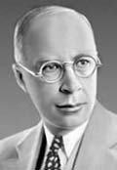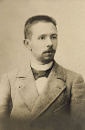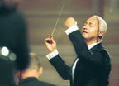

2.Какие жанры духовной музыки ты знаешь?
_____________________________________

3.Кто из композиторов были прекрасными пианистами?
_________________________________________

4.Перечисли строение сонатной формы
____________________________________

5.Заполни таблицу

Композитор | Название произведения | Жанр
Фридерик Шопен |  | Этюд
 | «Патетическая»
Ф.Шуберт | «Неоконченная»

6.Какаую живописную картину сравнивают с симфонией № 40 В.Моцарта?
_____________________________________________________

7.С помощью, каких средств выразительности достигается развитие в I части «Ленинградской» симфонии Д.Д.Шостаковича?
_________________________________________________

8.Знаешь ли ты этих композиторов?

№п\п | Вопрос | Выбери ответ
1. | Кто из композиторов писал транскрипции? | Ф.Лист, Ф.Шуберт, М.Глинка
2. | Кто из композиторов впервые ввел героические музыкальные образы? | Й.Гайдн, С.С.Прокофьев, Л.Бетховен

9.Перечисли средства музыкальной выразительности
____________________________________________

10.Музыкальная викторина

А) Ф.Шопен «Прелюдия № 7»
Б) В.Моцарт «Симфония № 40»
В) Л.Бетховен «Лунная соната»
Г) А.Шнитке «Концерто гроссо»
Д) Д.Д.Шостакович «Ленинградская симфония»
Е) П.И.Чайковский финал четвертой симфонии

Итоговая диагностика по музыке 7 класс
II вариант

1 Тебя приветствуют великие композиторы и исполнители. Напиши их фамилии.

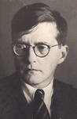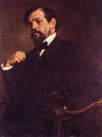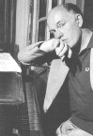

2.Какие жанры светской музыки ты знаешь?
__________________________________

3. Что означает термин транскрипция?
__________________________________

4.Перечисли строение сонатной формы
____________________________________

5.Заполни таблицу

Композитор | Название произведения | Жанр
Ф.Лист- Ф.Шуберт | «Лесной царь»
 | «Классическая»
 | «Ленинградская» | Симфония

6. Какие живописные картины сравнивают с симфонией № 1 В.Калинникова?
_____________________________________________________

7.Какие средства выразительности использует С.С.Прокофьев в «Классической» симфонии?
_______________________________________________________

8.Знаешь ли ты этих композиторов?

№п\п | Вопрос | Выбери ответ
1 | Кого из композиторов называют «отцом симфонии»? | Л.Бетховен, Й.Гайдн, Ф.Шуберт
2 | Кто из композиторов создал музыкальную хронику о великой отечественной войне? | Д,Д. Шостакович, Л.Бетховен, П.И.Чайковский

9.Перечисли средства развития музыки
________________________________________

10.Музыкальная викторина

А) Ф.Шопен «Прелюдия № 7»
Б) В.Моцарт «Симфония № 40»
В) Л.Бетховен «Лунная соната»
Г) А.Шнитке «Концерто гроссо»
Д) Д.Д.Шостакович «Ленинградская симфония»
Е) П.И.Чайковский финал четвертой симфонии

